实验10
信息科学与技术学院计算机科学专业
13级计科1班 陈庆

一、实验目的：
1. 学习文件操作的方法，掌握其实现方法。
2. 利用FAT12文件系统实现原型操作系统的文件管理控制命令。
3. 扩展MyOS的系统调用，实现进程中文件创建、文件打开、文件读、文件写和文件关闭等。

二、实验内容：
在实验五或更后的原型基础上，进化你的原型操作系统，原型保留原有特征的基础上，设计满足下列要求的新原型操作系统：
(1) 参考DOS的命令功能，在原型操作系统中实现文件管理控制命令cd、dir、del、copy等，为了方便实现，命令的语法可以适当简化，具体语法在你的实验报告中详细说明。
(2) 扩展MyOS的系统调用，实现文件创建、文件打开、文件读、文件写和文件关闭等系统调用，而且扩展你的C语言开发环境，支持程序可以调用文件创建、文件打开、文件读、文件写和文件关闭等系统调用。
(3)编写一个测试的这些系统调用的C语言用户程序，编译产生可执行程序进行测试。

三、实验方案
本次实验的任务主要分为两部分，一部分是实现dir，copy等命令功能，另一部分是扩展跟文件操作相关的系统调用和c开发环境。
先进行第一部分。首先是dir指令，是比较容易实现的。把dir封装成一个c函数，我的dir显示得比较简单，只是要直观地知道有哪些文件，所以简单粗暴地把根目录的14个扇区一次性读到内存，然后用dx计数，循环243次扫描一遍根目录，每次循环先看该条目第一个字节是不是00，如果是说明该条目没有记录文件信息，则di加20h指向下一条目，否则就把该条目前11个字符（文件名）显示在屏幕上并换行，然后再用and di，ffe0使di指向本条目初始位置，再加上20h指向下一条目。函数封装好后就在内核main函数的指令判断增加输入dir指令时运行dir函数。
; ========================================================================
; _dir()
; ========================================================================
Public _dir
_dir proc
push ax
push bx
push cx
push dx
push es
push ds
push di
push si
mov ax,08000h
mov es,ax
mov bx, 0100h
mov ax, 19
mov cl, 14
call ReadSector

mov di,0100h
mov dx,223
dir_begin:
dec dx
cmp dx,0
jz dir_end
add di,020h
cmp byte ptr es:[di],0
jz dir_begin
mov cx,11
dir_print:
mov al,byte ptr es:[di]
mov ah,0eh
mov bl,0
int 10h
dec cx
inc di
cmp cx,0
jnz dir_print
mov al,0dh
mov ah,0eh
mov bl,0
int 10h
mov al,0ah
mov ah,0eh
mov bl,0
int 10h

and di,0FFE0h
jmp dir_begin
dir_end:
pop si
pop di
pop ds
pop es
pop dx
pop cx
pop bx
pop ax

ret
_dir endp

然后是del指令。同样是封装成一个函数，文件系统都是按文件名确定文件信息的，所以参数是文件名的字符串。要删除一个文件首先要在根目录表中找到它的信息，先把根目录14个扇区加载到内存（我习惯于将8000h段作为中间操作使用的段，9000h不使用保持全为0），然后将文件名字符串首位置保存在si中，然后拿文件名和每一条目的前11位比，如果全相同就跳转search_find3，否则将di指向下一条目并把si指向文件名字符串首位。如果全部条目都扫描了都还没找到就跳转的no_find3。search_find3的作用是把保存指定文件的条目信息清空以实现删除文件。

; ========================================================================
; _del(char *name)
; ========================================================================
Public _del
_del proc
push ax
push bx
push cx
push dx
push es
push ds
push di
push si
mov ax,08000h
mov es,ax
mov bx, 0100h
mov ax, 19
mov cl, 14
call ReadSector

mov bp,sp
mov si,word ptr [bp+18]
push si
mov ax,cs
mov ds,ax
mov di,0100h

search_for_file3:
mov cx, 11 ; 初始循环次数为11

search_cmp_filename3:
mov al,byte ptr es:[di]
cmp al,0
jz no_find3
cmp al,byte ptr ds:[si]
jz subc3
jmp different3
subc3:
dec cx
inc di
inc si
cmp cx, 0
jz search_find3 ; 如果比较了11个字符都相等，表示找到
jmp search_cmp_filename3 ;cx还没递减到0说明比较还没结束，跳转继续比较

different3:
and di, 0FFE0h ; 低5位清零
add di, 20h ; DI += 20h 下一个目录条目
pop si
push si
jmp search_for_file3; 转到循环开始处
no_find3 :
mov bp, offset failmessage
mov ax, ds
mov es, ax
mov cx, failLength
mov ax, 1301h
mov bx, 0007h
mov dl, 0
int 10h
jmp $ ;没有找到，打印提示字符并死循环
search_find3:
pop si
mov ax,32
and di, 0FFE0h ; DI -> 当前条目的开始地址
delet:
mov byte ptr es:[di],0
inc di
dec ax
cmp ax,0
jnz delet

mov ax,08000h
mov es,ax
mov bx, 0100h
mov ax, 19
mov cl, 14
call SaveSector
pop si
pop di
pop ds
pop es
pop dx
pop cx
pop bx
pop ax
ret
_del endp

Copy指令在内核的c文件中定义，流程是将a文件的内容加载到内存，然后把内容从内存写入b文件的数据区并修改b文件的根目录信息。
void copy(char *a,char *b)
{
int byte;
byte=file_loader(a,0x2000);
change_byte(b,byte);
file_close(b,0x2000);
}
加载到内存的操作用实验九写的文件加载函数file_loader实现，然后需要先修改根目录的b文件的信息，我的原型实现的复制只能是相同扇区数的复制，所以只需要修改b文件大小，封装一个函数change_byte(b,byte)来做修改，参数是文件名和新的文件大小。由于file_loader改成了int类型，返回值是a文件的大小，所以参数byte就很容易得到了。这个函数的流程和前面相似，把根目录的14个扇区加载到8000h段，然后一个一个条目地将前11字节和文件名比较，找到b文件所在条目后就可以把后四个字节的值修改成新的文件大小，最后把14个根目录扇区写回软盘跟新软盘内容。

; ========================================================================
; _change_byte(char *name,int bytes)
; ========================================================================
Public _change_byte
_change_byte proc
push ax
push bx
push cx
push dx
push es
push ds
push si
push di
push bp
mov ax,08000h
mov es,ax
mov bx, 0100h
mov ax, 19
mov cl, 14
call ReadSector

mov bp,sp
mov si,word ptr [bp+20] ;bytes/name/ip
push si
mov ax,cs
mov ds,ax
mov di,0100h
mov dx,223
byte_begin:
dec dx
cmp dx,0
jz byte_not_find
mov cx,11
byte_cmp:
mov byte ptr al,ds:[si]
cmp byte ptr es:[di],al
jz byte_dec_c
jmp byte_different
byte_dec_c:
inc di
inc si
dec cx
cmp cx,0
jz byte_find
jmp byte_cmp

byte_different:
and di,0FFE0h
add di,020h
pop si
push si
jmp byte_begin

byte_not_find:
pop si
mov bp, offset failmessage
mov ax, ds
mov es, ax
mov cx, failLength
mov ax, 1301h
mov bx, 0007h
mov dl, 0
int 10h
jmp $ ;没有找到，打印提示字符并死循环

byte_find:
pop si
and di,0FFE0h
mov bx,word ptr [bp+22]
mov word ptr es:[di+28],bx

mov ax,08000h
mov es,ax
mov bx, 0100h
mov ax, 19
mov cl, 14
call SaveSector
pop bp
pop di
pop si
pop ds
pop es
pop dx
pop cx
pop bx
pop ax

ret
_change_byte endp

在把根目录信息更新之后，就要把内存写入软盘中了。新写了一个库文件close.asm来实现这个功能，close的代码和上个实验的file_loader基本一样，就是实现反操作，根据簇号一个一个扇区地把内存内容写入文件的数据区。
; ========================================================================
; _file_close(string name,int baseOfLoader)
; ========================================================================
bOdd2 dw 0
restSecOfRoot2 dw 14
currentSectorNo2 dw 0
BytsPerSec2 dw 512
SecPerTrk2 dw 18
baseAdd2 dw 02000h
LoaderFileName2 dw 0
Public _file_close
_file_close proc
push ax
push bx
push cx
push dx
push si
push di
push es
push ds
push bp
mov bp,sp
mov ax,word ptr [bp+22]
mov word ptr [baseAdd2],ax ;取出目标段地址
mov ax,word ptr [bp+20]
mov word ptr [LoaderFileName2],ax ;将文件名字符串的首位置赋给LoaderFileName2

mov word ptr [bOdd2],0
mov word ptr [restSecOfRoot2],14
mov word ptr [currentSectorNo2],0
mov word ptr [BytsPerSec2],512
mov word ptr [SecPerTrk2],18 ;初始化数据

xor ah, ah ; 功能号ah=0（复位磁盘驱动器）
xor dl, dl ; dl=0（软驱，硬盘和U盘为80h）
int 13h ; 磁盘中断

; 下面在A盘根目录中寻找指定文件
mov word ptr [currentSectorNo2],19 ; 变量wSectorNo赋初值为根目录区的首扇区号（=19）
search_begin2:
cmp word ptr[restSecOfRoot2], 0 ; 判断根目录区是否已读完
jz no_find2 ; 若读完则表示未找到指定文件
dec word ptr[restSecOfRoot2] ; 递减变量restSecOfRoot2的值
; 调用读扇区函数读入一个根目录扇区到装载区

mov ax, 08000h
mov es, ax
mov bx, 0100h
mov ax, word ptr[currentSectorNo2] ; AX <- 根目录中的当前扇区号
mov cl, 1 ; 只读一个扇区（cl作为参数决定读几个扇区）
call ReadSector2 ; 调用读扇区函数

mov si, word ptr [LoaderFileName2] ; DS:SI ->文件名字符串
mov di, 0100h ; ES:DI -> baseAdd2:0100
cld ; 清除DF标志位
mov dx, 16 ; 循环次数=16（每个扇区有16个文件条目：512/32=16）

search_for_file2:
cmp dx, 0 ; 循环次数控制
jz search_next_sector2 ; 若已读完一扇区
dec dx ; 递减循环次数值
mov cx, 11 ; 初始循环次数为11

search_cmp_filename2:
mov al,byte ptr ds:[si]
cmp al,byte ptr es:[di]
jz subc2
jmp different2
subc2:
dec cx
inc di
inc si
cmp cx, 0
jz search_find2 ; 如果比较了11个字符都相等，表示找到
jmp search_cmp_filename2 ;cx还没递减到0说明比较还没结束，跳转继续比较

different2:
and di, 0FFE0h ; 低5位清零
add di, 20h ; DI += 20h 下一个目录条目
mov si, word ptr [LoaderFileName2] ; SI指向装载文件名串的起始地址
jmp search_for_file2; 转到循环开始处

search_next_sector2:
add word ptr [currentSectorNo2], 1 ; 递增当前扇区号
jmp search_begin2
no_find2 :
mov bp, offset failmessage2
mov ax, ds
mov es, ax
mov cx, failLength2
mov ax, 1301h
mov bx, 0007h
mov dl, 0
int 10h
jmp $ ;没有找到，打印提示字符并死循环
search_find2:
mov ax, 14 ; AX=根目录占用的扇区数
and di, 0FFE0h ; DI -> 当前条目的开始地址
add di, 1Ah ; DI -> 文件的首扇区号在条目中的偏移地址
mov cx, word ptr es:[di] ; CX=文件的首扇区号
push cx ; 保存此扇区在FAT中的序号
add cx, ax ; CX=文件的相对起始扇区号+根目录占用的扇区数
add cx, 17 ; CL <- 文件的起始扇区号
mov ax, baseAdd2
mov es, ax ; ES <- baseAdd2（装载程序基址）
mov bx, 0100h ; BX <- 0100h（装载程序偏移地址=100h）
mov ax, cx ; AX <- 起始扇区号

load_file2:
push bx ; 保存装载程序偏移地址
mov cl, 1 ; 1个扇区
call SaveSector ; 读扇区

pop bx ; 取出装载程序偏移地址
pop ax ; 取出此扇区在FAT中的序号
call GetFATEntry2 ; 获取FAT项中的下一簇号
cmp ax, 0FF8h ; 是否是文件最后簇
jae LABEL_FILE_LOADED2 ; ≥FF8h时跳转，否则读下一个簇
push ax ; 保存扇区在FAT中的序号
mov dx, 14 ; DX = 根目录扇区数 = 14
add ax, dx ; 扇区序号 + 根目录扇区数
add ax, 17 ; AX = 要读的数据扇区地址
add bx, word ptr[BytsPerSec2] ; BX+512指向装载程序区的下一个扇区地址
jmp load_file2

LABEL_FILE_LOADED2:
pop bp
pop ds
pop es
pop di
pop si
pop dx
pop cx
pop bx
pop ax
ret

ReadSector2:
push cx
push bx ; 保存BX
mov bl, byte ptr[SecPerTrk2] ; BL=18（磁道扇区数）为除数
div bl ; AX/BL，商y在AL中、余数z在AH中
inc ah ; z ++（因磁盘的起始扇区号为1）
mov cl, ah ; CL <- 起始扇区号
mov dh, al ; DH <- y
shr al, 1 ; y >> 1 （等价于y/BPB_NumHeads，软盘有2个磁头）
mov ch, al ; CH <- 柱面号
and dh, 1 ; DH & 1 = 磁头号
pop bx ; 恢复BX
; 至此，"柱面号、起始扇区、磁头号"已全部得到
mov dl,0 ; 驱动器号（0表示软盘A）

pop ax
mov ah,2
int 13h ; 磁盘中断
ret

SaveSector2:
push cx
push bx ; 保存BX
mov bl, byte ptr[SecPerTrk2] ; BL=18（磁道扇区数）为除数
div bl ; AX/BL，商y在AL中、余数z在AH中
inc ah ; z ++（因磁盘的起始扇区号为1）
mov cl, ah ; CL <- 起始扇区号
mov dh, al ; DH <- y
shr al, 1 ; y >> 1 （等价于y/BPB_NumHeads，软盘有2个磁头）
mov ch, al ; CH <- 柱面号
and dh, 1 ; DH & 1 = 磁头号
pop bx ; 恢复BX
; 至此，"柱面号、起始扇区、磁头号"已全部得到
mov dl,0 ; 驱动器号（0表示软盘A）

pop ax
mov ah,3
int 13h ; 磁盘中断
ret

GetFATEntry2:
push es ; 保存ES、BX和AX（入栈）
push bx
push ax
; 设置读入的FAT扇区写入的基地址
mov ax,word ptr[ baseAdd2]
sub ax, 100h ; 在baseAdd2后面留出4K空间用于存放FAT
mov es, ax
; 判断FAT项的奇偶
pop ax ; 取出FAT项序号（出栈）
mov word ptr[bOdd2], 0; 初始化奇偶变量值为0（偶）
mov bx, 3 ; AX*1.5 = (AX*3)/2
mul bx ; DX:AX = AX * 3（AX*BX 的结果值放入DX:AX中）
mov bx, 2 ; BX = 2（除数）
xor dx, dx ; DX=0
div bx ; DX:AX / 2 => AX <- 商、DX <- 余数
cmp dx, 0 ; 余数 = 0（偶数）？
jz LABEL_EVEN3 ; 偶数跳转
mov word ptr[bOdd2], 1 ; 奇数
LABEL_EVEN3: ; 偶数
; 现在AX中是FAT项在FAT中的偏移量，下面来
; 计算FAT项在哪个扇区中(FAT占用不止一个扇区)
xor dx, dx ; DX=0
mov bx, word ptr[BytsPerSec2] ; BX=512
div bx ; DX:AX / 512
; AX <- 商 (FAT项所在的扇区相对于FAT的扇区号)
; DX <- 余数 (FAT项在扇区内的偏移)
push dx ; 保存余数（入栈）
mov bx, 0 ; BX <- 0 于是，ES:BX = 8F00h:0
add ax, 1 ; 此句之后的AX就是FAT项所在的扇区号
mov cl, 2 ; 读取FAT项所在的扇区，一次读两个，避免在边界
call ReadSector2 ; 发生错误, 因为一个 FAT项可能跨越两个扇区
pop dx ; DX= FAT项在扇区内的偏移（出栈）
add bx, dx ; BX= FAT项在扇区内的偏移
mov ax, es:[bx] ; AX= FAT项值
cmp word ptr [bOdd2], 1 ; 是否为奇数项？
jnz LABEL_EVEN3_2 ; 偶数跳转
shr ax, 4 ; 奇数：右移4位（取高12位）
LABEL_EVEN3_2: ; 偶数
and ax, 0FFFh ; 取低12位
LABEL_GET_FAT_ENRY_OK3:
pop bx ; 恢复ES、BX（出栈）
pop es
ret
_file_close endp
;---------------------------------数据区-------------------------------
failmessage2:
db "fail"
failLength2 equ ($-failmessage2)

为了方便实现功能，我把其中一些经常重复使用的部分代码单独封装成了函数，分别是读扇区的ReadSector，调用前es设置为加载到的段地址，bx为偏移地址，ax为要加载的扇区号，cl为要加载的扇区数；写扇区的SaveSector，参数与ReadSector相同；计算下一簇号的GetFATEntry()，使用前ax为当前簇号，调用后ax为下一簇簇号；修改fat表指定簇上的数值EditFATEntry()，调用前ax存要修改的簇号，cx为要修改的值，GetFreeFat()调用后ax中存储获得的没有被使用的簇号。
; ========================================================================
; ReadSector ()
; ========================================================================
Public ReadSector
ReadSector proc
push dx
push ax
push cx
push bx ; 保存BX
mov bl,18 ; BL=18（磁道扇区数）为除数
div bl ; AX/BL，商y在AL中、余数z在AH中
inc ah ; z ++（因磁盘的起始扇区号为1）
mov cl, ah ; CL <- 起始扇区号
mov dh, al ; DH <- y
shr al, 1 ; y >> 1 （等价于y/BPB_NumHeads，软盘有2个磁头）
mov ch, al ; CH <- 柱面号
and dh, 1 ; DH & 1 = 磁头号
pop bx ; 恢复BX
; 至此，"柱面号、起始扇区、磁头号"已全部得到
mov dl,0 ; 驱动器号（0表示软盘A）

pop ax
mov ah,2
int 13h ; 磁盘中断
pop ax
pop dx
ret
ReadSector endp

; ========================================================================
; SaveSector ()
; ========================================================================
Public SaveSector
SaveSector proc
push dx
push ax
push cx
push bx ; 保存BX
mov bl,18 ; BL=18（磁道扇区数）为除数
div bl ; AX/BL，商y在AL中、余数z在AH中
inc ah ; z ++（因磁盘的起始扇区号为1）
mov cl, ah ; CL <- 起始扇区号
mov dh, al ; DH <- y
shr al, 1 ; y >> 1 （等价于y/BPB_NumHeads，软盘有2个磁头）
mov ch, al ; CH <- 柱面号
and dh, 1 ; DH & 1 = 磁头号
pop bx ; 恢复BX
; 至此，"柱面号、起始扇区、磁头号"已全部得到
mov dl,0 ; 驱动器号（0表示软盘A）

pop ax
mov ah,3
int 13h ; 磁盘中断
pop ax
pop dx
ret
SaveSector endp

; ========================================================================
; GetFATEntry()
; ========================================================================
Public GetFATEntry
GetFATEntry proc
push es ; 保存ES、BX和AX（入栈）
push bx
push ax
; 设置读入的FAT扇区写入的基地址
mov ax, 08000h
sub ax, 100h ; 在baseAdd后面留出4K空间用于存放FAT
mov es, ax
; 判断FAT项的奇偶
pop ax ; 取出FAT项序号（出栈）
mov word ptr[bOdd], 0; 初始化奇偶变量值为0（偶）
mov bx, 3 ; AX*1.5 = (AX*3)/2
mul bx ; DX:AX = AX * 3（AX*BX 的结果值放入DX:AX中）
mov bx, 2 ; BX = 2（除数）
xor dx, dx ; DX=0
div bx ; DX:AX / 2 => AX <- 商、DX <- 余数
cmp dx, 0 ; 余数 = 0（偶数）？
jz LABEL_EVEN ; 偶数跳转
mov word ptr[bOdd], 1 ; 奇数
LABEL_EVEN: ; 偶数
; 现在AX中是FAT项在FAT中的偏移量，下面来
; 计算FAT项在哪个扇区中(FAT占用不止一个扇区)
xor dx, dx ; DX=0
mov bx,512 ; BX=512
div bx ; DX:AX / 512
; AX <- 商 (FAT项所在的扇区相对于FAT的扇区号)
; DX <- 余数 (FAT项在扇区内的偏移)
mov bx, 0 ; BX <- 0 于是，ES:BX = 8F00h:0
add ax, 1 ; 此句之后的AX就是FAT项所在的扇区号
mov cl, 2 ; 读取FAT项所在的扇区，一次读两个，避免在边界
call ReadSector ; 发生错误, 因为一个 FAT项可能跨越两个扇区
add bx, dx ; BX= FAT项在扇区内的偏移
mov ax, es:[bx] ; AX= FAT项值
cmp word ptr[bOdd], 1 ; 是否为奇数项？
jnz LABEL_EVEN_2 ; 偶数跳转
shr ax, 4 ; 奇数：右移4位（取高12位）
LABEL_EVEN_2: ; 偶数
and ax, 0FFFh ; 取低12位
LABEL_GET_FAT_ENRY_OK:
pop bx ; 恢复ES、BX（出栈）
pop es
ret
GetFATEntry endp

; ========================================================================
; EditFATEntry()
; ========================================================================
Public EditFATEntry
EditFATEntry proc
push es ; 保存ES、BX和AX（入栈）
push bx
push cx
push ax
; 设置读入的FAT扇区写入的基地址
mov ax, 08000h
sub ax, 100h ; 在baseAdd后面留出4K空间用于存放FAT
mov es, ax
; 判断FAT项的奇偶
pop ax ; 取出FAT项序号（出栈）
mov word ptr[bOdd], 0; 初始化奇偶变量值为0（偶）
mov bx, 3 ; AX*1.5 = (AX*3)/2
mul bx ; DX:AX = AX * 3（AX*BX 的结果值放入DX:AX中）
mov bx, 2 ; BX = 2（除数）
xor dx, dx ; DX=0
div bx ; DX:AX / 2 => AX <- 商、DX <- 余数
cmp dx, 0 ; 余数 = 0（偶数）？
jz LABEL_EVEN2 ; 偶数跳转
mov word ptr[bOdd], 1 ; 奇数
LABEL_EVEN2: ; 偶数
; 现在AX中是FAT项在FAT中的偏移量，下面来
; 计算FAT项在哪个扇区中(FAT占用不止一个扇区)
xor dx, dx ; DX=0
mov bx,512 ; BX=512
div bx ; DX:AX / 512
; AX <- 商 (FAT项所在的扇区相对于FAT的扇区号)
; DX <- 余数 (FAT项在扇区内的偏移)
mov bx, 0 ; BX <- 0 于是，ES:BX = 8F00h:0
add ax, 1 ; 此句之后的AX就是FAT项所在的扇区号
push ax
mov cl, 2 ; 读取FAT项所在的扇区，一次读两个，避免在边界
call ReadSector ; 发生错误, 因为一个 FAT项可能跨越两个扇区
add bx, dx ; BX= FAT项在扇区内的偏移
mov ax, es:[bx] ; AX= FAT项值
cmp word ptr[bOdd], 0 ; 是否为奇数项？
jz LABEL_EVEN_22 ; 偶数跳转
jmp LABEL_ODD
LABEL_ODD:
pop dx
pop cx
push dx
shl cx, 4 ; 奇数：右移4位（取高12位）
and cx,0FFF0h
and ax,000Fh
or ax,cx
mov es:[bx],ax
jmp LABEL_GET_FAT_ENRY_OK2
LABEL_EVEN_22: ; 偶数
pop ax
pop cx
push ax
and ax,0F000h
or ax,cx
mov es:[bx],ax
jmp LABEL_GET_FAT_ENRY_OK2
LABEL_GET_FAT_ENRY_OK2:
pop ax
mov bx,0
mov cl,2
call SaveSector
pop bx
pop es
ret
EditFATEntry endp

; ========================================================================
; GetFreeFat()
; ========================================================================
Public GetFreeFat
GetFreeFat proc
push bx
mov bx,0
getfree:
mov ax,bx
inc ax
mov bx, ax
call GetFATEntry
cmp ax,0
jnz getfree
mov ax,bx
pop bx
ret
GetFreeFat endp

然后进入系统调用的内容。C的包装都只是简单地调用系统调用，所以只讲系统调用的实现。首先是文件创建。先把根目录全加载到内存8000h段，然后一个一个条目的找，比较条目的第一个字节，若为0，则说明此条目没有记录文件信息，所以将文件名写入此条目前11字节，然后需要给这个文件分配一个簇，调用GetFreeFat()函数得到一个空闲的簇并写入条目中，然后调用EditFATEntry()函数把该簇号的内容改为FFF表明是这个文件的最后一簇。最后写扇区将14个根目录扇区写回软盘。然后封装的create函数的参数是文件名字符串。在这个函数中比较需要注意的一点是字符串未必是在内核的同段，所以要利用函数调用系统中断时存进的cs值来确定字符串的位置，把该cs值赋值给es。

;-----------------------------int21h_13------------------------------------
int21h_13:
push bp
push si
mov ax,08000h
mov es,ax
mov bx, 0100h
mov ax, 19
mov cl, 14
call ReadSector

mov bp,sp
add bp,20 ;name/ip/flage/cs/ip/bx/cx/dx/si/es/ds/ip/bp/si
mov es,word ptr[bp]
add bp,6
mov si,word ptr [bp]
mov ax,08000h
mov ds,ax
mov di,0100h

check_13:
add di,020h
cmp byte ptr ds:[di],0
jnz check_13

mov dx,11
change_name:
mov al,byte ptr es:[si]
mov byte ptr ds:[di],al
inc si
inc di
dec dx
cmp dx,0
jnz change_name

call GetFreeFat

mov word ptr ds:[di+15],ax
mov cx ,0FFFh
call EditFATEntry

mov ax,08000h
mov es,ax
mov bx, 0100h
mov ax, 19
mov cl, 14
call SaveSector
pop si
pop bp
ret

文件读操作做成14号系统调用，目标是把指定文件的内容显示在屏幕。首先用file_loader函数将文件加载到3000：0100处，然后清屏并调用10号中断以显示字符串的方法显示文件内容，设es为3000h，bp偏移量为100h，然后比较重要的是字符串长度的大小，这也是我把file_loader函数改成有返回值的好处，返回值为文件大小，恰好是字符串的长度，所以读的操作就实现了。在这里面遇到比较大的一个问题是在file_loader函数中es和ds都需要使用，所以要获得字符串的位置就比较麻烦，所以就采用最简单的方法，在调用file_loader函数前将字符串的文件名赋值给内核中的一个字符串，然后用内核中的字符串做参数就可以省去段地址转换的麻烦。
;-----------------------------int21h_14------------------------------------
int21h_14:
push si
push bp
mov bp,sp
add bp,20 ;name/ip/flage/cs/ip/bx/cx/dx/si/es/ds/ip/bp
mov ds,word ptr[bp]
add bp,6
mov si,word ptr [bp]
mov bx,03000h
push bx

mov ax,cs
mov es,ax
mov di ,offset file_name

mov ax,11
copy_name:
mov bl,byte ptr ds:[si]
mov byte ptr es:[di],bl
dec ax
inc di
inc si
cmp ax,0
jnz copy_name

mov di ,offset file_name
mov ax,cs
mov ds,ax
mov es,ax
push di
call _file_loader
pop di
pop bx
push ax

mov ah,06
mov al,0
mov bx, 700h
mov cx, 0
mov dh,24
mov dl,79
int 10h

mov bx,03000h
mov es,bx
mov bp,0100h ; ES:BP=串地址
pop cx
mov ax,1300h
mov bx,0fh
mov dh,1 ; 显示串的起始位置：DH=行号、DL=列号
mov dl,0
int 10h ; 调用10H号显示中断
pop bp
pop si
ret

15号系统中断作为写操作，我要实现的是从首位开始的覆盖式写操作，所以先用file_loader把文件加载到3000：0100处，与读操作相同，需要将参数的文件名先复制到内核的字符串file_name中，读到内存后循环调用16h中断等待输入，如果输入时esc就结束函数，否则就将字符用电传的方式打印出来并写到3000h段的内存中。
;-----------------------------int21h_15------------------------------------
int21h_15:
push si
push bp
mov bp,sp
add bp,20 ;name/ip/flage/cs/ip/bx/cx/dx/si/es/ds/ip/bp
mov ds,word ptr[bp]
add bp,6
mov si,word ptr [bp]
mov bx,03000h
push bx

mov ax,cs
mov es,ax
mov di ,offset file_name

mov ax,11
copy_name2:
mov bl,byte ptr ds:[si]
mov byte ptr es:[di],bl
dec ax
inc di
inc si
cmp ax,0
jnz copy_name2

mov di ,offset file_name
mov ax,cs
mov ds,ax
mov es,ax
push di
call _file_loader
pop di
pop bx

mov ah,06
mov al,0
mov bx, 700h
mov cx, 0
mov dh,24
mov dl,79
int 10h

mov ax,03000h
mov es,ax
mov di,0100h
write_char:
mov ah,0
int 16h
cmp al,1bh
jz write_end
mov byte ptr es:[di],al
inc di
mov ah,0eh ; 功能号
mov bl,0 ; 对文本方式置0
int 10h ; 调用10H号中断
cmp al,0dh
jnz write_char
mov al,0ah
mov byte ptr es:[di],al
inc di
mov ah,0eh ; 功能号
mov bl,0 ; 对文本方式置0
int 10h ; 调用10H号中断
jmp write_char
write_end:
pop bp
pop si
ret

就像我们的word文档一样，写操作后是修改了加载在内存中的文件，并没有修改软盘的内容，所以16号系统调用作为文件关闭，以文件名和段地址为参数，调用file_close函数将3000:0100处开始的内存写进软盘中指定文件，实现关闭保存的功能。

;-----------------------------int21h_16------------------------------------
int21h_16:
push si
push bp
mov bp,sp
push word ptr [bp+28]
push word ptr [bp+26];segment/name/ip/flage/cs/ip/bx/cx/dx/si/es/ds/ip/si/bp
call _file_close
pop bp
pop bp
pop bp
pop si
ret

最后就是文件的打开，我的原型操作系统中能读的只有TXT文件（其他文件直接读二进制编码会是乱码），能打开的只有com文件。17号中断作为文件打开操作，这一步最简单，因为可以直接用实验九的代码，用file_loader加载文件到内存，然后用load2函数长跳到内存指定处。
;-----------------------------int21h_17------------------------------------
int21h_17:
push si
push bp
mov bp,02000h
push bp
mov bp,sp
push word ptr [bp+28] ;name/ip/flage/cs/ip/bx/cx/dx/si/es/ds/ip/si/bp/bp
call _file_loader
pop bp
pop bp

call _Load2

pop bp
pop si
ret

四、实验环境工具与实验步骤
本次实验的实验工具包括Notepad++，nasm，tasm，tcc，tlink，bochs，winHex，dosbox,winImage
实验的主要步骤是：
- 修改内核，修改系统调用，扩充c库并编写用户程序。
- 用dosbox和nasm编译内核和用户程序
- 本次实验的验证程序代码如下。代码实现的功能是首先创建一个load.txt文件，然后读1.txt的内容，然后写2.txt文件，然后关闭保存2.txt文件，最后打开贪吃蛇文件。
void main() {
int i=0;
int j=0;
int k=0;
create("LOAD TXT");
read ("1 TXT ");
for(i=0;i<5000;i++)
{
k=0;
for(j=0;j<900;j++)
k++;
}
write("2 TXT ");
close("2 TXT ",0x3000);
open("SNAKE COM ");
}
软盘的初始状态
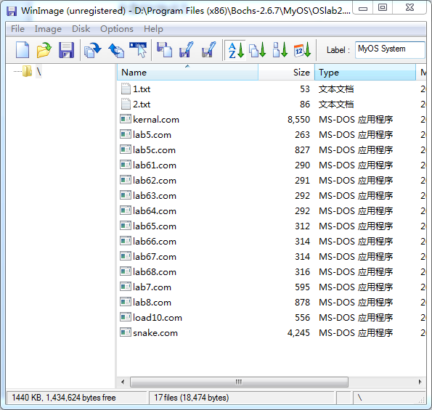
1.txt文件中有两行英文，2.txt文件中有一行空格。
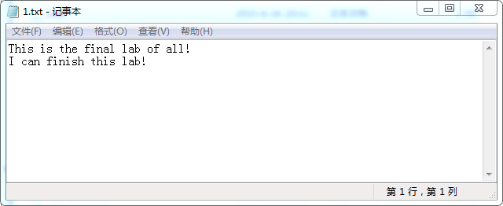
- 运行虚拟机，观察实验结果
输入load10指令后，在创建文件时没有显示，然后就显示1.txt的内容
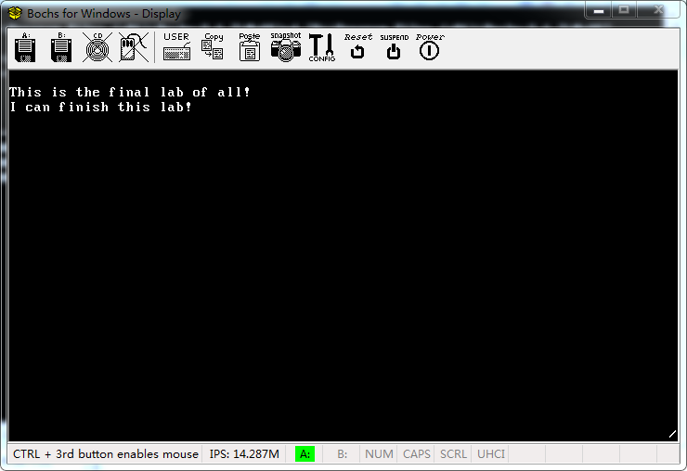
然后很快就清屏进入写的操作，输入如下的一段英文句子，然后按下esc键结束写文件的操作，进入打开文件的操作，打开贪吃蛇文件
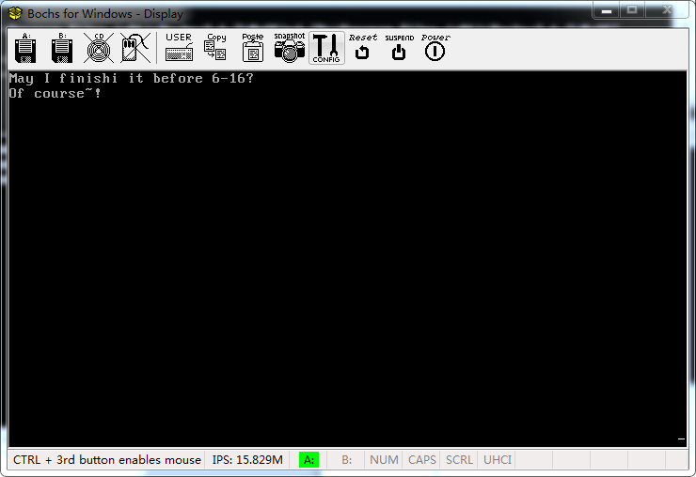

按下esc键后
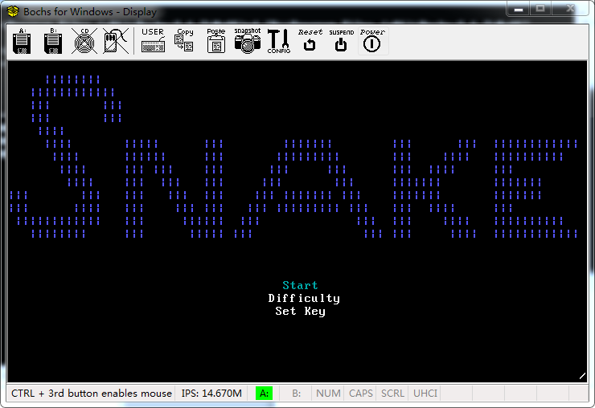
整个过程都符合预期，然后来看一下执行完用户程序后文件结果是否符合预期。
软盘中多出了load.txt文件，文件创建操作成功。
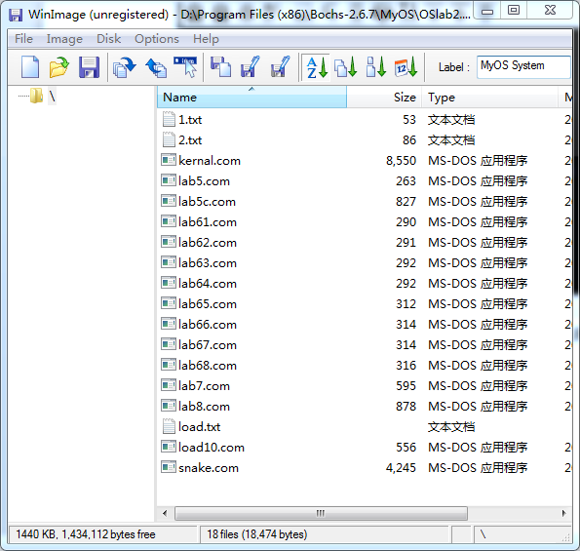
把文件2.txt解压到电脑中，打开查看，写操作成功
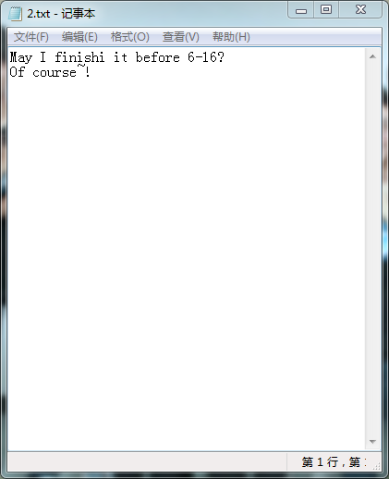
至此C库的实现成功。然后验证三个系统指令。输入dir显示所有文件名
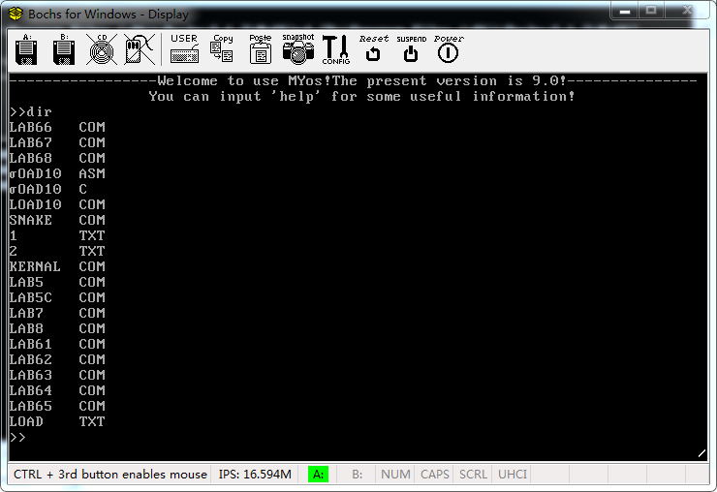
Copy指令，输入copy，然后一个空格，然后第一个文件名，然后空格，然后第二个文件名，文件名都要大写且为11位
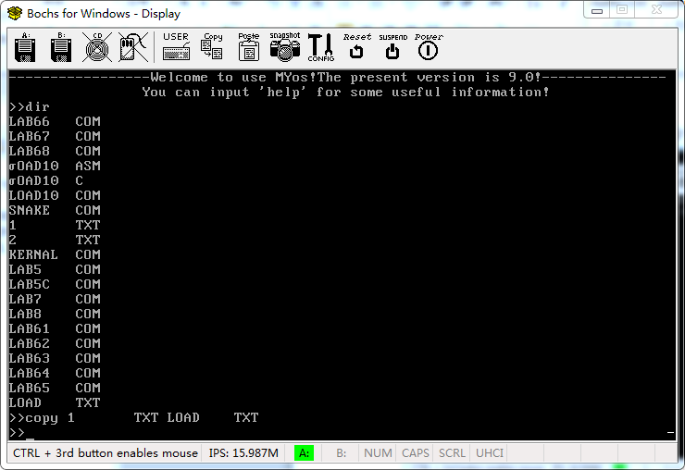
Load.txt文件大小变得和1.txt一样了
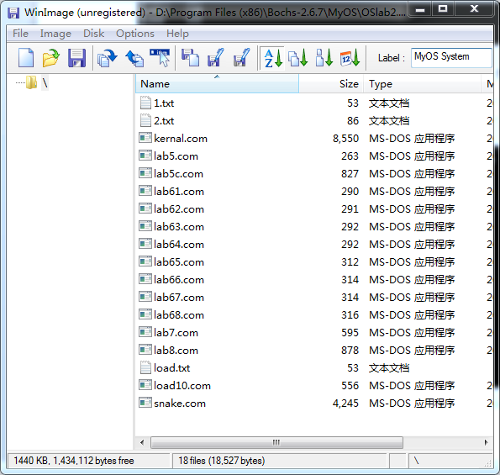
解压load.txt到电脑查看
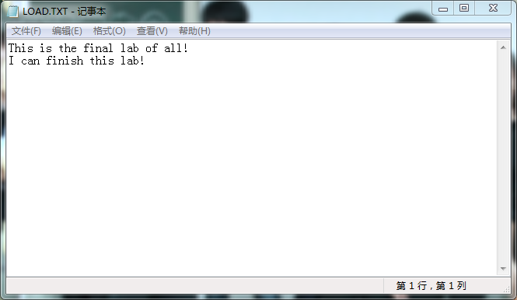
复制成功。
最后是删除指令，输入del然后空格，然后11位的文件名

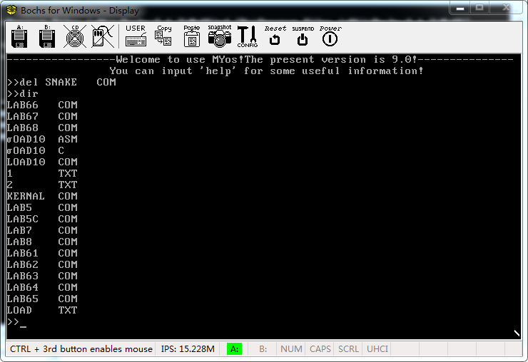
执行完删除操作指定文件就不见了，删除成功

五、实验心得
本次实验是学汇编以来做得比较久的单次实验，也是本学期的最后一次实验。这个实验的要求相对之前的实验比较多，所以做了好几天。就这样这学期的操作系统就这样结束了。这两次的实验，实验九和实验十从对文件系统的初步接触到相对比较深入一点的接触，有一个体会就是之前做的那种没有文件系统的操作系统原型几乎不能够成为操作系统，没有文件系统的话对数据的操作太过死板，灵活性可变性太过小了，有了文件系统我的原型就有一点点真的像dos了，这让我很开心，做出点什么总是快乐的，虽然在做的过程中不断的失败会有点烦，但是慢慢地把实验做起来，解决一个又一个问题是最让人满足的。在做这次实验的过程中我发现一个我这个学期都比较在意的问题，就是我封装一个函数保护的寄存器总是会漏掉一两个，结果导致函数在运行过程中会出现一些bug结果导致调试了很久，这真的是一个不好的习惯。然后比较大的一个收获就是开始有意识地模块化编程，把一些代码封装成严谨不会对其他代码造成任何影响的函数，然后就可以在需要指定功能是调用指定函数就可以了。总的来说做了一个学期的操作系统实验，还是很有帮助的，汇编的能力加强了，而且也有助于对理论课一些知识的理解，总是还是收获颇丰的（除了投入时间过于巨大这点外总的来说还是觉得不错的）。

